５年 | ６ | 合同な図形 | 組 番  名前（ ）
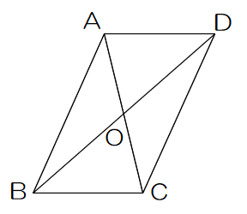
次の問題に答えましょう。
① ㋐、㋑の角の大きさはそれぞれ何度か答え ② 右の図は、平行四辺形に
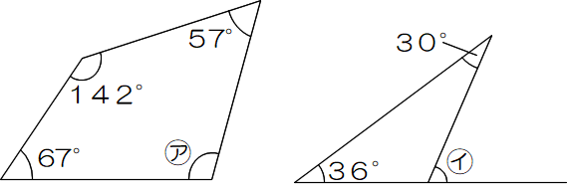
ましょう。 対角線をひいたものです。
図の中から、合同な三角
形をすべてみつけましょう。

㋐（ 度） ㋑（ 度）
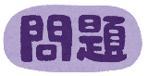
あきなさんの学級では、日本の伝統について調べる学習をしました。あきなさんは、着物を
着ている人を見て、和風の模様にどんなものがあるか、さらに調べてみることにしました。
麻の葉【すくすく成長する】、亀【長生き】、円（輪）（和）【人の和、７つの宝】の意味がこめられた模様です。合同な図形がしきつめられているのが分かるね。
七宝模様
亀甲模様
麻の葉模様

麻の葉模様の中には、しきつめられている合同な図形の種類が、いくつかあるみたい。

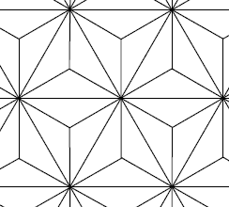
（1）麻の葉模様の中に、見つけることができなかった図形を、次のア～カから１つ
えらび、記号で答えましょう。右の麻の葉模様を使って考えてもかまいません。
（注）正六角形とは、すべての辺の長さと角の大きさが同じ六角形です。
ア 正三角形 イ 平行四辺形 ウ 正六角形
エ ひし形 オ 正方形 カ 台形 答え

右の亀甲模様の角の大きさについて、次のことが分かりました。
120°
点Aのまわりには、正六角形が３つしきつめられています。正六角形の１つの角の大きさは120°なので、点Aのまわりに集まった角の大きさの和は、120×３＝360で、360°です。

A

（2）あきなさんは、右のような模様を考えました。この模様は、合同な正三角形と
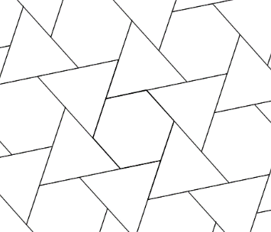
正六角形でしきつめられています。点Bのまわりに集まった角の大きさの和は、
360°です。このことを、着目した図形の「名前」と「角の大きさ」が分かるよ
うにして、言葉や式を使ってかきましょう。
B

